№ | Артикул | Товар |  | % скидки
1 | ZIL1812-081 | Пенни борд Zilmer "Ультрамарин" (56х15 см, алюм., PU колёса 60х45 мм 90А, нагрузка до 80 кг, в ассорт.) | 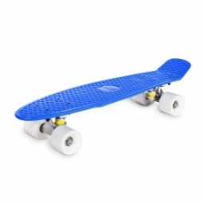 | 20%
2 | ZIL1812-082 | Пенни борд Zilmer "Ночная вспышка" (57х15 см, алюм., PU колёса свет 60х45 мм 85А, нагрузка до 80 кг, в ассорт.) | 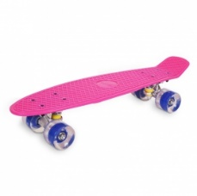 | 20%
3 | ZIL1812-083 | Скейтборд Zilmer "Суперэкстрим" (61х14 см, кит. дерево/алюм., PU колёса 50х30 мм, в ассорт.) | 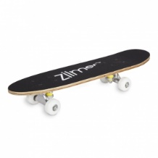 | 20%
4 | ZIL1812-086 | Защитный шлем Zilmer "Энерджи" (универс., в ассорт.) |  | 20%
5 | ZIL1812-087 | Набор защиты Zilmer "Городской стиль" (компл.защиты) | 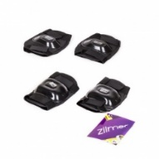 | 15%
6 | ZIL1812-089 | Пенни борд Zilmer "Ночная комета" (57х16 см, алюм., свет. доска, аккум., зарядка, PU колёса свет. 60х45 мм, втулка 90А, нагрузка до 80 кг, в ассорт.) | 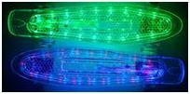 | 20%

